Отчёт по лабораторной работе №1
  - Архитектура компьютера
2026-02-24

Докладчик
- Агапова Анна Антоновна
- Российский университет дружбы народов им. П. Лумумбы


Цель работы
Приобретение практических навыков установки операционной системы на виртуальную машину, настройки минимально необходимых для дальнейшей работы сервисов.

Выполнение лабораторной работы
1.Создаю новую виртуальную машину.
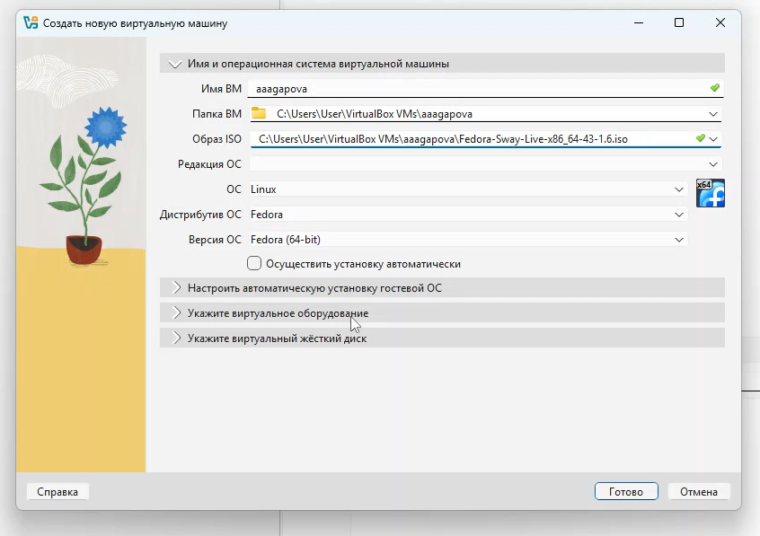
Создание виртуальной машины

Выполнение лабораторной работы
2.Указываю объем основной памяти виртуальной машины.
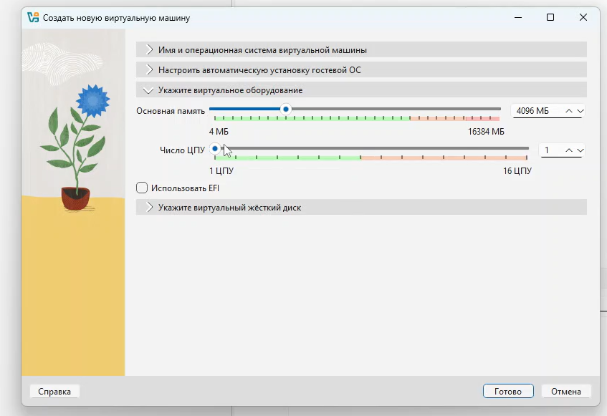
Указание объема памяти

Выполнение лабораторной работы
3.Создаю новый виртуальный диск.
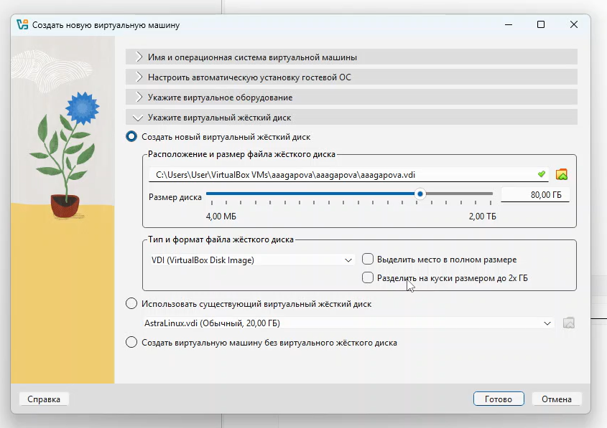
Создание виртуального диска

Выполнение лабораторной работы
4.Выполняю команду liveinst.
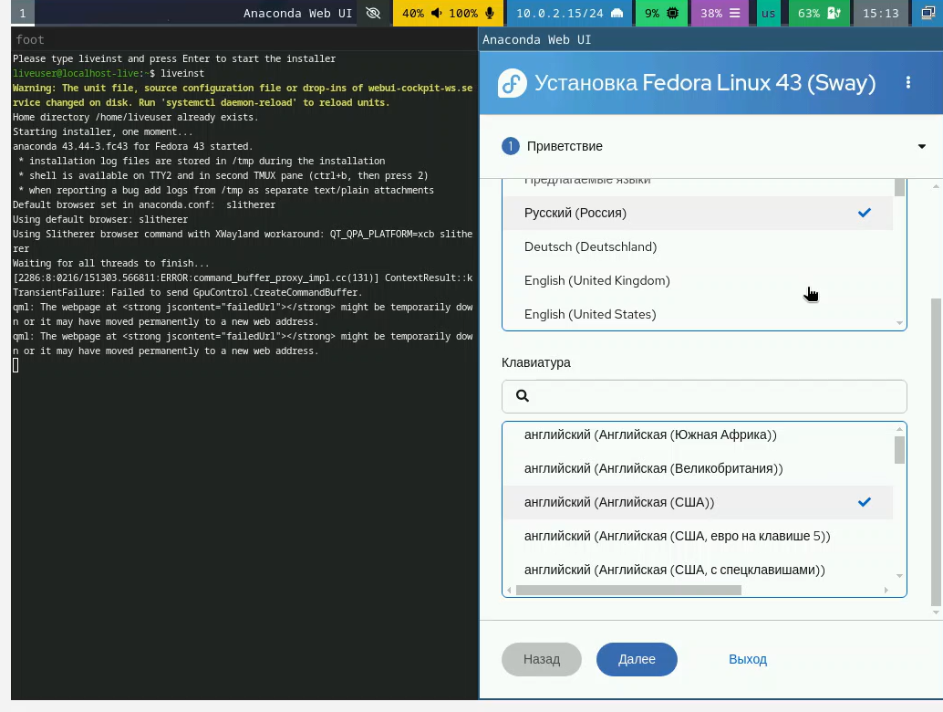
Команда liveinst

Выполнение лабораторной работы
5.Устанавливаю язык.
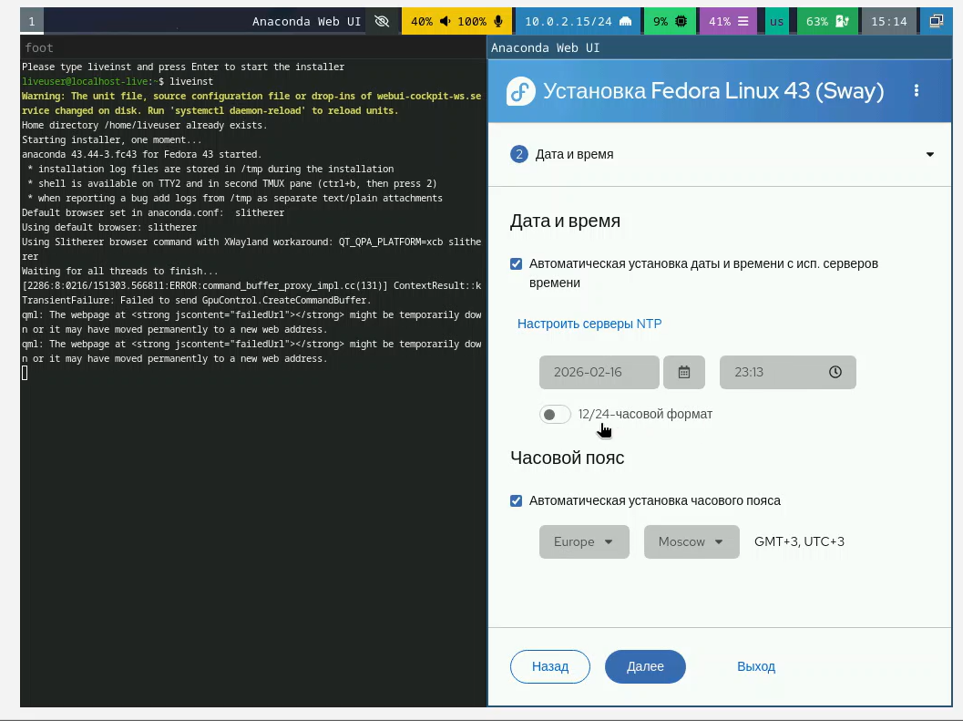
Установка языков

Выполнение лабораторной работы
6.Устанавливаю часовой пояс и дату.
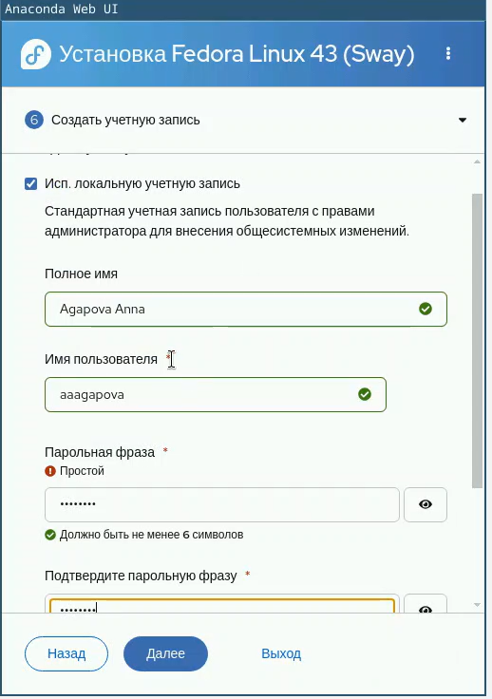
Установка часового пояса

Выполнение лабораторной работы
7.Создаю учетную запись.
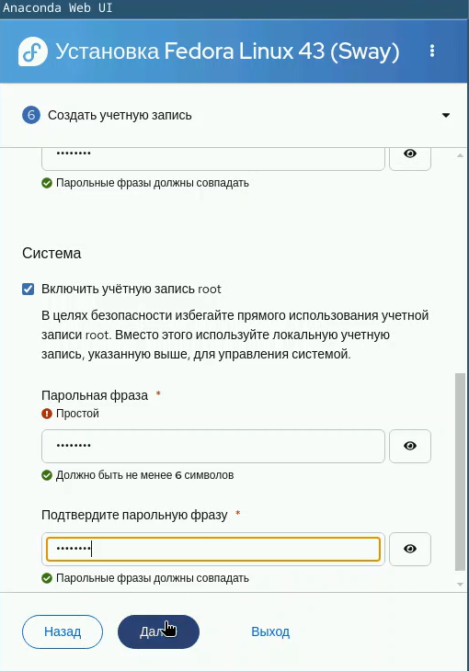
Создание учетной записи

Выполнение лабораторной работы
8.Создаю учетной записи root.
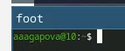
Создание учетной записи root

Выполнение лабораторной работы
9.Создалась учетная запись.
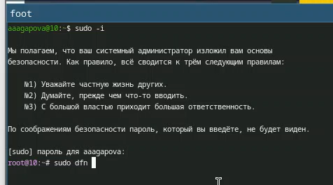
Учетная запись

Выполнение лабораторной работы
10.Перехожу на спецпользователя.
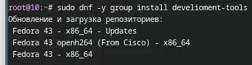
Переход на root

Выполнение лабораторной работы
11.Устанавливаю срества разработки.
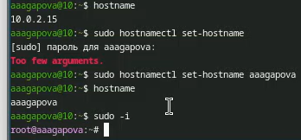
Установка средств разработки

Выполнение лабораторной работы
12.Меняю hostname.
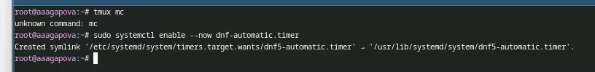
Изменение hostname

Выполнение лабораторной работы
13.Запускаю таймер.
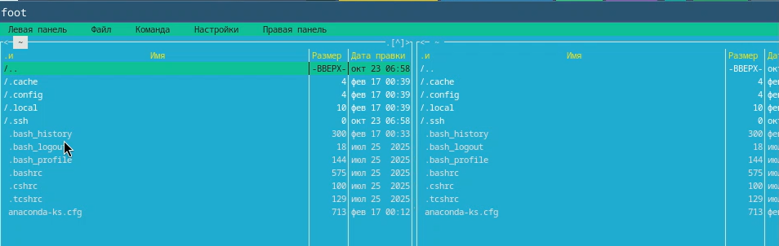
Запуск таймера

Выполнение лабораторной работы
14.Открываю md.
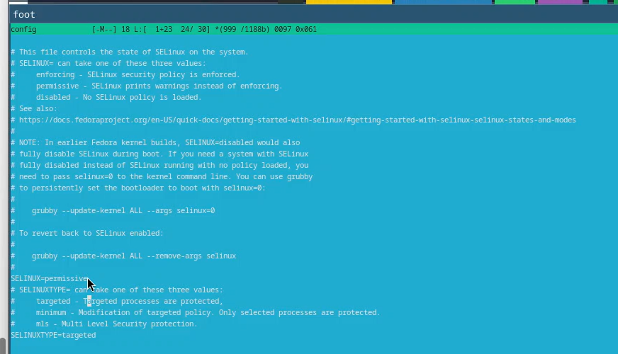
Работа с md

Выполнение лабораторной работы
15.Меняю значение на SELINUX=permissive.
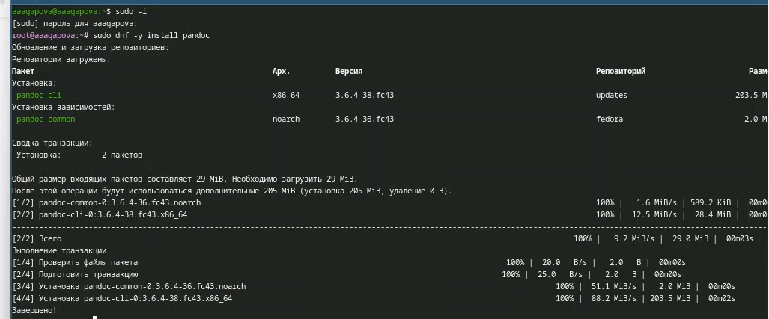
Отключение SELinux

Выполнение лабораторной работы
16.Устанавливаю pandoc.
Работа с языком разметки Markdown
Работа с языком разметки Markdown

Выводы
При выполнении данной лабораторной работы я приобрела практические навыки установки операционной системы на виртуальную машину, а так же сделала настройки минимально необходимых для дальнейшей работы сервисов.

Список литературы
- Dash, P. Getting Started with Oracle VM VirtualBox / P. Dash. – Packt Publishing Ltd, 2013. – 86 сс.
- Colvin, H. VirtualBox: An Ultimate Guide Book on Virtualization with VirtualBox. VirtualBox / H. Colvin. – CreateSpace Independent Publishing Platform, 2015. – 70 сс.
- Vugt, S. van. Red Hat RHCSA/RHCE 7 cert guide : Red Hat Enterprise Linux 7 (EX200 and EX300) : Certification Guide. Red Hat RHCSA/RHCE 7 cert guide / S. van Vugt. – Pearson IT Certification, 2016. – 1008 сс.
- Робачевский, А. Операционная система UNIX / А. Робачевский, С. Немнюгин, О. Стесик. – 2-е изд. – Санкт-Петербург : БХВ-Петербург, 2010. – 656 сс.
- Немет, Э. Unix и Linux: руководство системного администратора. Unix и Linux / Э. Немет, Г. Снайдер, Т.Р. Хейн, Б. Уэйли. – 4-е изд. – Вильямс, 2014. – 1312 сс.
- Колисниченко, Д.Н. Самоучитель системного администратора Linux : Системный администратор / Д.Н. Колисниченко. – Санкт-Петербург : БХВ-Петербург, 2011. – 544 сс.
- Robbins, A. Bash Pocket Reference / A. Robbins. – O’Reilly Media, 2016. – 156 сс.

